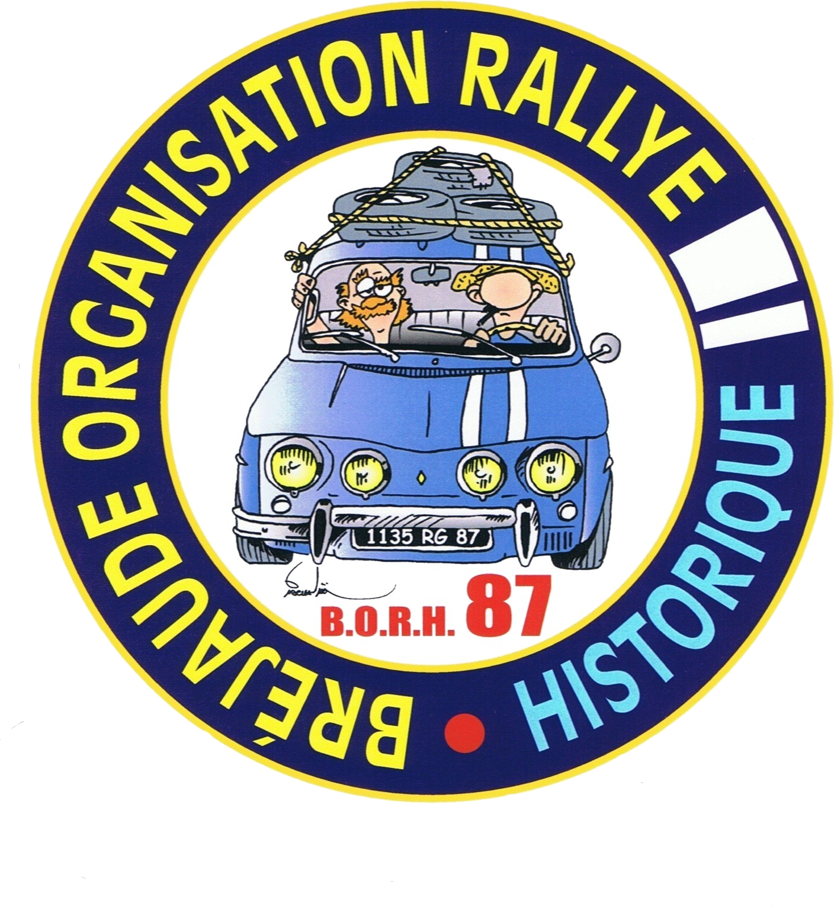

B.O.R.H.87
7° Rallye de la Bréjaude
Les 18 & 19 Juillet 2015
Réservé aux véhicules historiques antérieurs à 1988 Répliques et Exceptions



Règlement particulier

Cette épreuve est réservée à des véhicules historiques et se disputera de CHAPTELAT au CHARROUX (commune de bosmie l’aiguille) les 18 et 19 Juillet 2015.

VOITURES ADMISSIBLES
1ère catégorie : les voitures dont la date de première mise en circulation se situe avant fin 1988 (date portée sur la carte grise).
2ème catégorie : les répliques et les véhicules d’exception (sous réserve de validation par l’organisateur).
Ces véhicules devront être conformes à la législation routière (carte grise et assurance du véhicule vous seront demandées au départ ainsi que deux gilets et un triangle de signalisation.

Le nombre total d’engagés est limité à 45 voitures. L’enregistrement des engagements se fera par sélection de l’organisateur. Priorité sera donnée aux véhicules historiques.
Pour des raisons d’organisation aucun engagement ne sera reçu après le 13 Juillet 2015.

EQUIPAGES ADMISSIBLES
Tout équipage doit être composé d’un pilote détenteur d'un permis de conduire valide et d’un coéquipier.
L’organisateur se garde le droit de refuser un équipage sans justification à fournir
CLASSEMENTS
Un classement sera établi pour chaque catégorie. C1 (véhicule antérieur à 1988) et C2 (réplique et exception),
Sera déclaré vainqueur du Rallye le 1er de la catégorie Historique (C1).
En cas d’ex-æquo, l’équipage ayant la voiture la plus ancienne sera placé devant.

PROGRAMME
Lundi 13 Avril 2015 Ouverture des engagements
Lundi 13 Juillet 2015 Clôture des engagements

Samedi 18 Juillet 2015
Vérifications administratives avec remise des plaques et documents à la salle des sports de Chaptelat de 10h30 à 12 h
Briefing des pilotes : salle des sports de Chaptelat 13h30
1ère étape : Parking de la salle des sports de Chaptelat – au Charroux
Départ de la 1ère voiture à 14h
150 Km environ de navigation donnée sous forme cartographique, carte tracée ou carte muette, road book ou échelle de poisson.
Un parc de regroupement de 15’ sera organisé dans une commune voisine.
Arrivée de la première voiture: vers 18h05 au Charroux commune de Bosmie l’aiguille
Repas au restaurant le Charroux.
2ème étape: Nocturne entre le Charroux et le parking de la salle des sports de Chaptelat 55 Km environ donnée sous forme de Road book.
Départ de la 1ère voiture à 21h30 du Charroux.
Arrivée de la première voiture au parking de la salle des sports de Chaptelat vers 22h30.
Dimanche 19 Juillet 2015
3ème étape : Du parking de la salle des sports de Chaptelat départ de la 1ère voiture à 08h30
150 Km environ de navigation donnée sous forme Cartographique, carte tracée, ou carte muette ou Road book.
Un parc de regroupement de 15’ sera organisé dans une commune voisine.
Arrivée de la première voiture vers 12h00 au restaurant le Charroux commune de Bosmie l’aiguille.

ORDRE DES DEPARTS
Les départs se feront de minute en minute et dans l’ordre croissant des numéros attribués par l’organisateur.

ABANDON / RETOUR EN COURSE
Si un équipage interrompt le rallye pour quelques causes que ce soit au cours d’une étape, il pourra prendre le départ des autres étapes. Cependant, il ne sera pas classé dans cette étape ni au classement général. De plus il a l’obligation de prévenir la direction de l’épreuve par tous les moyens dont il dispose.

CARTOGRAPHIE / NAVIGATION
Les étapes de navigation seront données sous forme, cartographique, carte tracée ou carte muette, road book ou fléché allemand.

PUBLICITE ET DROIT A L'IMAGE:
La publicité est libre mais le concurrent ne pourra éventuellement pas s’opposer à une publicité de l’organisateur.
Du fait de leur participation, les concurrents acceptent sans réserve l'exploitation par les organisateurs de toutes reproductions, diffusions, ou photographies de leur véhicule prises au cours de la manifestation, à la condition que celles-ci se cantonnent à des fins promotionnelles et ne nuisent en aucune façon à leur image personnelle.
Si ses closes ne sont pas respectées l’organisateur se réserve le droit de demander une somme de 50€ pour non respect du règlement en vigueur.

CODE DE LA ROUTE
Tout au long de l’épreuve, nous vous rappelons l’obligation qui vous est faite du strict respect du code de la route en vigueur,
Et tout particulièrement dans les traversées de villages.
Les pilotes de chaque véhicule sont entièrement responsables de leurs comportements pendant la durée de la manifestation.

ROUES ET PNEUMATIQUES
Seuls les pneumatiques conformes à un usage routier sont admis.

REMISE DES PRIX
La remise des prix aura lieu dans la salle du restaurant le Charroux, vers 15H au cours du repas pris en commun.
Les trois premiers équipages, de chaque groupe recevront une coupe, ainsi que le premier équipage féminin.

DROITS D’ENGAGEMENT
Le montant des droits d’engagement est fixé à 200 € pour un équipage de 2 personnes et de 15 € par repas supplémentaire.

Cela comprend :
Le repas du samedi soir pour 2 personnes.
Le repas du dimanche midi pour 2 personnes
Les carnets de contrôles
Les plaques de rallye
Un jeu de numéros pour les portières
Les Road books
Les photocopies des cartes routières et les informations pour le bon déroulement du rallye

Le cadeau souvenir

Le chèque à l'ordre de BORH 87 (Bréjaude Organisation Rallye Historique 87), doit être obligatoirement joint à la demande d’engagement pour que celle-ci soit prise en compte.

À retourner avant le : Lundi 13 Juillet 2015 A :
B.O.R.H. 87
Le clos fleuri - au paradis 87270 Chaptelat
Tél: 05.55.39.40.88 ou 06.07.57.21.92
borh.87rallye@gmail.com

FORFAIT : En cas de forfait, une somme de 80 € restera acquise à B.O.R.H. 87 pour dédommagement des frais engagés.

Au vue du coût supplémentaire dans l’organisation de nos rallyes, en cas d’annulation nous vous retiendrons la somme de 20 € pour les frais d’assurance engagés pour pouvoir déclarer la manifestation à la Préfecture.
D’avance nous vous remercions de votre compréhension et espérons vous avoir parmi nous.

